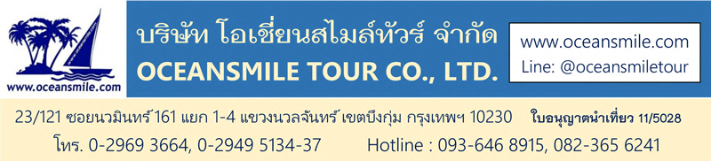

[XI-AN653-AP] ซีอาน สุสานทหารดินเผาจิ๋นซี เส้นทางสายไหม ภูเขาสายรุ้ง
จางเย่ ด่านเจียยี่กวน เมืองตุนหวง ขี่อูฐ ทะเลสาบวงพระจันทร์ ถ้ำโมเกาคู (รถไฟ)

เส้นทางท่องเที่ยว ซีอาน จางเย่ เจียยี่กวน ตุนหวง
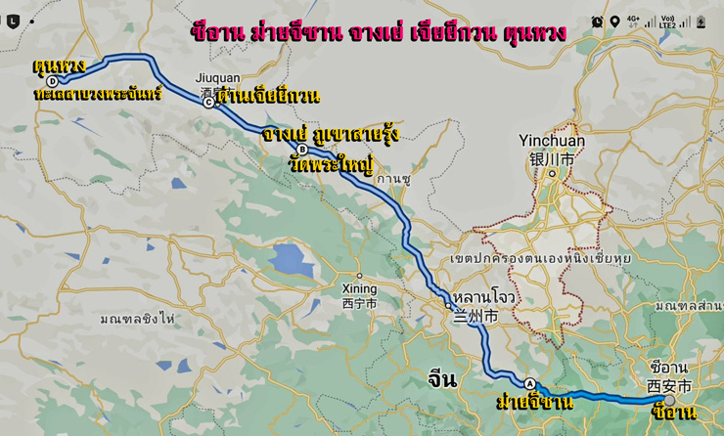

Days | โปรแกรมทัวร์ | อาหาร | Hotel
1 | สนามบินดอนเมือง – ซีอาน FD588 (16.40-21.35) | -/-/- | ซีอาน 5 ดาว
2 | สุสานทหารดินเผาจิ๋นซี - เจดีย์ห่านป่าใหญ่ - จัตุรัสหอกลอง – ตลาดมุสลิม | B/L/D | ซีอาน 5 ดาว
3 | ซีอาน – นั่งรถไฟความเร็วสูง – เมืองจางเย่ - ภูเขาสายรุ้ง Rainbow | B/L/D | จางเย่ 4 ดาว
4 | เมืองจางเย่ – ด่านเจียยี่กวน – ตุนหวง | B/L/D | ตุนหวง 4 ดาว
5 | ตุนหวง - ถ้ำโมเกาคู – เนินทรายหมิงซาซาน ขี่อูฐ ทะเลสาบวงพระจันทร์ | B/L/D | ตุนหวง 4 ดาว
6 | ตุนหวง – นั่งรถไฟความเร็วสูง – ซีอาน  ซีอาน - สนามบินดอนเมือง FD589 (22.50-01.45+1) | B/L/D | บนเครื่อง

• Premium Trip
• เที่ยวซีอาน ชม สุสานทหารดินเผาจักรพรรดิจิ๋นซี มรดกโลก
• เที่ยวปราการด่านตะวันตก ด่านเจียยี่กวน สุดเขตประเทศจีน
• ชมความมหัศจรรย์ของ ภูเขาสายรุ้ง Rainbow Mountain กับธรรมชาติที่สรรค์สร้าง
• ชม ถ้ำตุนหวง ถ้ำหินแกะสลักขนาดใหญ่ที่สุดของจีน ถ้ำพุทธศิลป์ที่ได้ขึ้นเป็นมรดกโลก
• เดินทางสบายเน้นนั่งรถไฟความเร็วสูงช่วยประหยัดเวลาในการเดินทาง
• อาหารดี – พักโรงแรม 4-5 ดาว – ไม่ลงร้านช้อปร้านยา มีเวลาเที่ยวเต็มที่

วันแรก : สนามบินดอนเมือง - ซีอาน
14.00 น. พร้อมกันที่ สนามบินดอนเมือง อาคารผู้โดยสารชั้น 3 ประตู 1 สายการบินแอร์เอเชีย เจ้าหน้าที่คอยให้การต้อนรับ
16.40 น. ออกเดินทางสู่ เมืองซีอาน โดยสายการบินแอร์เอเชีย เที่ยวบินที่ FD588
21.35 น. ถึง Xi'an Xianyang Airport (XIY) เมืองซีอานเมืองหลวงของมณฑลส่านซี มีประวัติศาสตร์ยาวนานกว่า 3,000 ปี ได้ถูกสถาปนาเป็นราชธานีในนาม “นครฉางอาน” เคยเป็นนครหลวงในสมัยต่างๆ รวมทั้งสิ้น 13 ราชวงศ์ เป็นจุดเริ่มต้นของเส้นทางสายไหม หลังผ่านพิธีการตรวจคนเข้าเมืองแล้ว นำท่านเข้าที่พัก (พัก Delta By Marriott Xi'an หรือระดับ 5 ดาว)

วันที่สอง : สุสานทหารดินเผาจิ๋นซี - เจดีย์ห่านป่าใหญ่ - จัตุรัสหอกลอง – ตลาดมุสลิม
07.00 น. บริการอาหารเช้าที่โรงแรม (1) หลังอาหารนำท่านเข้าชม สุสานทหารดินเผาจักรพรรดิจิ๋นซี ใช้แรงงานในการสร้างถึง 4 แสนคน เวลาสร้างนานถึง 37 ปี ถูกสร้างในสมัยจักรพรรดิจิ๋นซีผู้เป็นปฐมกษัตริย์ของราชวงศ์ชิน สุสานทหารหุ่นแห่งนี้ชาวนาจีนได้ขุดค้นพบในปี ค.ศ. 1974 เป็นจำนวนกว่า 7,000 ตัวนับเป็นสุสานใต้ดินที่ใหญ่ที่สุดในโลก ถูกประกาศให้เป็นมรดกโลกในปี คศ.1979 (รวมรถกอล์ฟนำเที่ยว)
12.00 น. บริการอาหารกลางวันที่ภัตตาคารเมืองซีอาน (2) หลังอาหารนำท่านเที่ยวชม วัดฉือเอิน ซึ่งเป็นที่ตั้งของ เจดีย์ห่านป่าใหญ่ วัดนี้เคยเป็นอารามหลวงที่สร้างขึ้นโดยฮ่องเต้ถังเกาจงเพื่อตอบแทนคุณมารดา หลังจากสร้างเสร็จได้นิมนต์พระถังซัมจั๋ง มาเป็นเจ้าอาวาสและแปลพระคัมภีร์พระไตรปิฎกที่นำมาจากอินเดีย พระถังซัมจั๋งได้เป็นผู้ออกแบบและร่วมสร้างเจดีย์ห่านป่า ขึ้นเพื่อเก็บพระไตรปิฎก ลักษณะของเจดีย์จะคล้ายแบบอินเดีย มี 7 ชั้น สูง 64.7 เมตร ในสมัยก่อนจะสร้างเจดีย์ด้วยดินทั้งหมด จากนั้นนำท่านช้อปปิ้งที่ จัตุรัสหอกลอง และ ตลาดมุสลิม ซึ่งมีร้านของฝากของที่ระลึกมากมาย
19.00 น. บริการอาหารค่ำที่ภัตตาคาร (3) หลังอาหารพักผ่อน (พัก Delta By Marriott Xi'an หรือระดับ 5 ดาว)
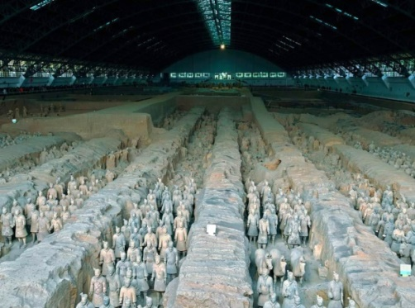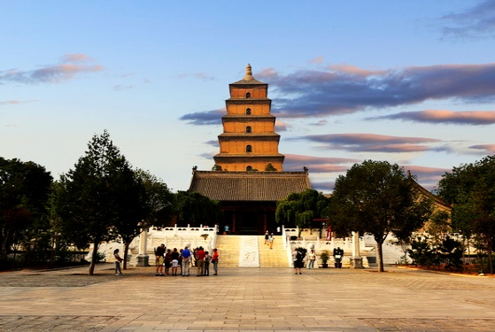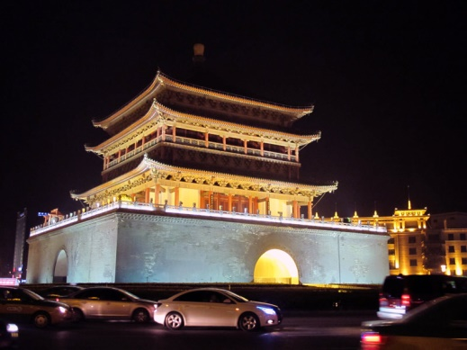

วันที่สาม : ซีอาน - นั่งรถไฟความเร็วสูง – จางเย่ ภูเขาสายรุ้ง Rainbow Mountain
06.00 น. บริการอาหารเช้าที่โรงแรม (4) หลังอาหารนำท่านเดินทางสู่ สถานีรถไฟซีอาน
08.00 น. ออกเดินทางสู่ เมืองจางเย่ โดยรถไฟความเร็วสูง D2701 (08.00-13.54) รถไฟผ่านที่ราบสูงชิงไห่ บางส่วนของเส้นทางผ่านที่ราบสูงถึง 3,600-3,800 เมตร ผ่านเขตหมู่บ้านของชาวทิเบต ชมวิวภูเขาหิมะ
12.00 น. บริการอาหารกลางวันบนขบวนรถไฟ (จัดอาหารข้าวกล่องอุ่นร้อน-ขนมปัง 5)
13.54 น. ถึง เมืองจางเย่ นำท่านชม ภูเขาสายรุ้ง เปลี่ยนรถเป็นรถอุทยาน นำท่านเที่ยวชม ภูมิทัศน์จางเย่ฉีเหลียนซานตันเสียตี้เม่า หรือ ภูเขาสายรุ้ง Rainbow Mountain จัดเป็นหนึ่งในภูมิทัศน์มหัศจรรย์ของธรรมชาติอันงดงามแปลกตาในเขตภูเขาฉีเหลียนซาน ครอบคลุมอาณาบริเวณกว้างขวางถึง 300 ตร.กม. อยู่บนระดับความสูง 2,000-3,800 เมตร สันนิษฐานว่ามีอายุมากกว่า 2 ล้านปี ผ่านการกัดกร่อนของธรรมชาติ ทำให้เห็นถึงชั้นของแร่ธาตุใต้ดินที่บ้างเป็นริ้วเลื่อมลายหลากสีสันสวยงามมีรูปร่างแปลกตามากมาย
19.00 น. บริการอาหารค่ำที่ภัตตาคาร (6) หลังอาหารพักผ่อน (พัก Qianxi Silu Hotelหรือระดับ 4 ดาว)
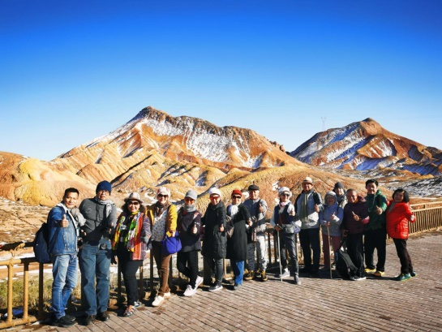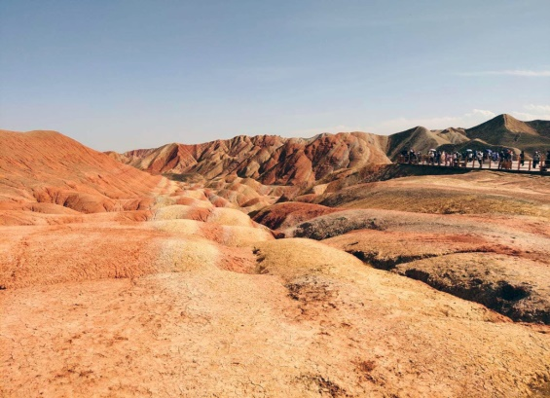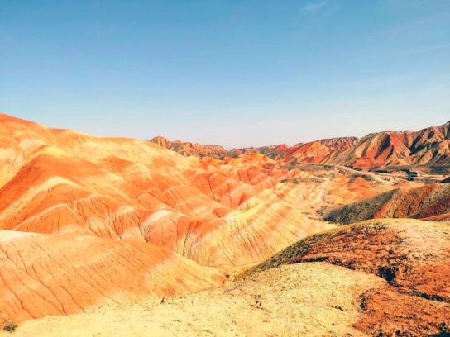

วันที่สี่ : เมืองจางเย่ - เจียยี่กวน ปราการด่านตะวันตก - เมืองตุนหวง
07.00 น. บริการอาหารเช้าที่โรงแรม (7) หลังอาหารนำท่านเดินทางสู่ ด่านเจียยี่กวน ปราการด่านตะวันตก เที่ยวชม ด่านเจียยี่กวน ด่านสุดท้ายของกําแพงเมืองจีนที่สูงตระหง่านเป็นปราการที่แข็งแรงและสำคัญที่สุดในภาคตะวันตก ซึ่งสร้างขึ้นในราวปลายราชวงศ์หมิงถึงต้นราชวงศ์ชิง (กลางศตวรรษที่17) เที่ยวชมป้อมปราการและชมลานจัตุรัสป้อมปราการด้านในที่มีกำแพงรายล้อม (รวมค่ารถกอล์ฟ)
12.00 น. บริการอาหารกลางวันที่ภัตตาคาร (8) หลังอาหารออกเดินทางสู่ เมืองตุนหวง (5 ชม.) เมืองแห่งโอเอซิสและเมืองยุทธศาสตร์บนเส้นทางสายไหมที่นักเดินทางทุกคนต้องหยุดแวะเพื่อจัดเตรียมเสบียงให้พร้อมก่อนเดินทางผ่านทะเลทรายอันยาวไกล เมืองตุงหวงซึ่งเป็นเมืองที่มีความเจริญรุ่งเรืองที่สุดในเส้นทางสายไหม
19.30 น. บริการอาหารค่ำที่ภัตตาคาร (9) หลังอาหารพักผ่อนกันตามสบาย (พัก Metro Park Hotel หรือระดับ 4 ดาว)
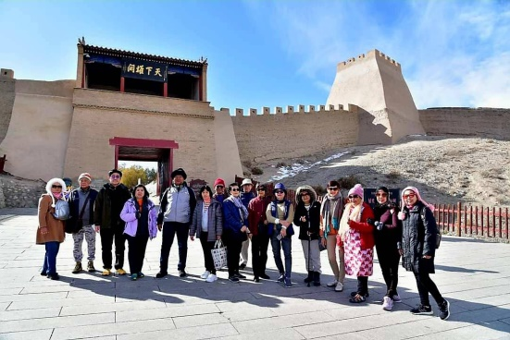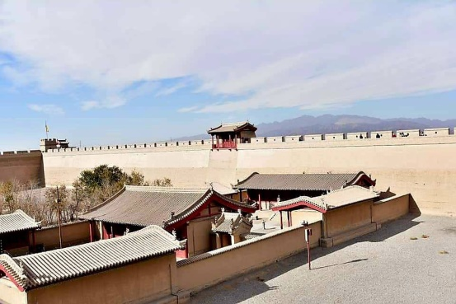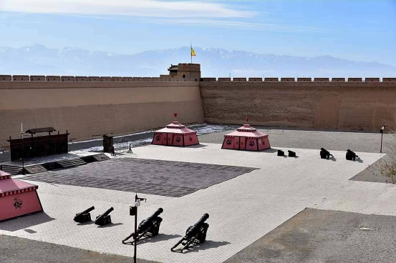

วันที่ห้า : เมืองตุนหวง - ถ้ำโมเกาคู – เนินทรายหมิงซาซาน ขี่อูฐ ทะเลสาบวงพระจันทร์
07.00 น. บริการอาหารเช้าที่โรงแรม (10) หลังอาหารนำท่านเที่ยวชม ถ้ำโมเกาคู หรือ เชียนฝอต้ง (รวมรถแบตเตอรี่) ชม ภาพยนต์ดิจิตอล ที่ถ่ายทอดเรื่องราวของถ้ำโมเกาคู ถ้ำโมเกาคูได้รับการขึ้นทะเบียนเป็นมรดกโลกจากองค์การยูเนสโกเมื่อปี ค.ศ. 1987 และได้รับการยกย่องเป็นแหล่งพุทธศิลป์ที่ยิ่งใหญ่ที่สุดของจีน เป็นสิ่งก่อสร้างมหัศจรรย์บนหน้าผาของภูเขาหมิงซาซาน ผาหินถูกเจาะเป็นถ้ำจำนวนทั้งสิ้น 492 ถ้ำ ภายในเป็นที่บรรจุพุทธประติมากรรมและภาพเขียนพุทธประวัติต่างๆ ในอดีตกาลและส่วนใหญ่ของถ้ำแห่งนี้ใช้เป็นสถานที่ประกอบพิธีทางศาสนา ปัจจุบันถ้ำโมเกาคูหรือรู้จักกันในชื่อถ้ำตุนหวนเป็นสถานที่ท่องเที่ยวสำคัญบนเส้นทางสายไหม
12.00 น. บริการอาหารกลางวันที่ภัตตาคาร (11) หลังอาหารนำท่านเดินทางสู่ เนินทรายหมิงซาซาน เทือกเขาทะเลทรายที่มีความยาวจากทิศตะวันออกไปยังทิศตะวันตก 40 กิโลเมตร จากทิศเหนือไปทิศใต้ 20 กิโลเมตร ยอดเขามีความสูงประมาณ 100 เมตร ทรายมีสีสันต่างกัน 5 สี คือ สีแดง เหลือง เขียว ขาว ดำ ที่มาของภูเขาหมิงซาซานแปลว่าภูเขาทรายร้องไห้ ตามตำนานเล่าว่าเคยมีกองทัพ 2 กองทัพกำลังสู้รบกันอยู่และในขณะนั้นได้เกิดพายุทรายพัดกระหน่ำ จึงทำให้ทั้ง 2 กองทัพถูกฝังทั้งเป็นภายใต้กองทราย ปัจจุบันภูเขาหมิงซาซานเป็นจุดท่องเที่ยวที่สำคัญของเมืองตุนหวง ให้ท่านได้ ขี่อูฐชมทะเลทราย ที่กว้างใหญ่ เดินตามกันเป็นทิวแถวไปตามสันทรายที่โค้งไปมา ภูเขาทรายดูเป็นประกายเมื่อต้องแสงอาทิตย์ตัดกับฟ้าสวยสีครามใสที่ท่านจะประทับ ใจ จากนั้นนำท่านชม ทะเลสาบวงพระจันทร์ เป็นบ่อน้ำผุดที่ไม่เคยเหือดแห้ง แม้จะอยู่กลางทะเลทรายหมิงซาซาน มีความลึกเฉลี่ยเพียง 6 เมตร ความกว้างของทะเลสาบจากทิศเหนือไปทิศใต้ประมาณ 100 เมตร และจากทิศตะวันตกไปทิศตะวันออก 25 เมตร ลักษณะของบ่อน้ำแห่งนี้คล้ายกับเสี้ยวพระจันทร์ จึงเป็นที่มาของ "สระน้ำวงพระจันทร์หรือสระน้ำพระจันทร์เสี้ยว" (รวมค่าขี่อูฐและค่ารถรางเที่ยวทะเลทราย)
19.00 น. บริการอาหารค่ำที่ภัตตาคาร (12) หลังอาหารนำท่านช้อปปิ้งที่ ถนนซาโจว ช้อปปิ้งของฝากเมืองตุนหวง ชมวิถีชีวิตและความเป็นอยู่กันตามอัธยาศัย (พัก Metro Park Hotel หรือระดับ 4 ดาว)

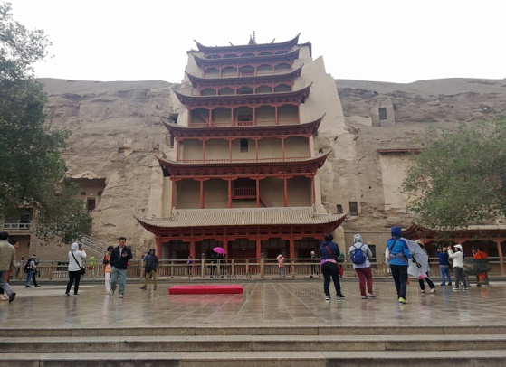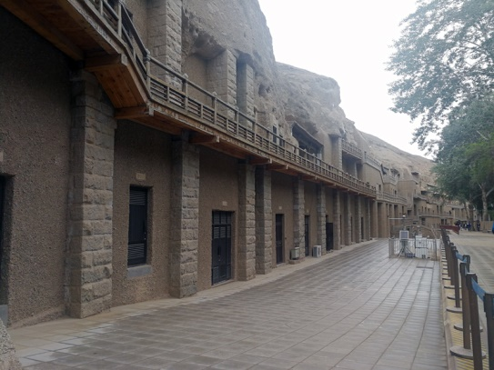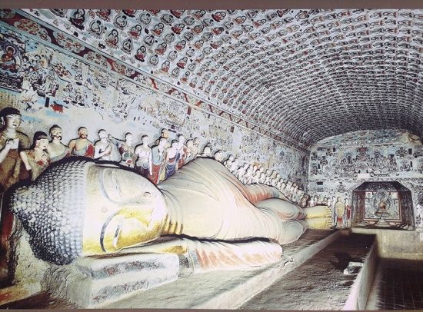
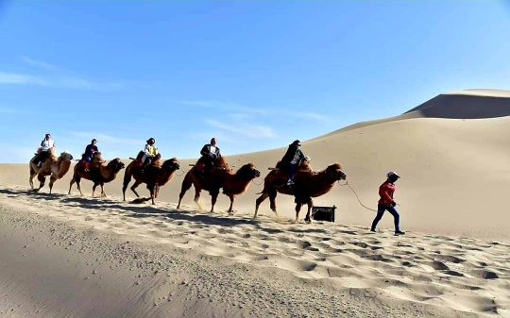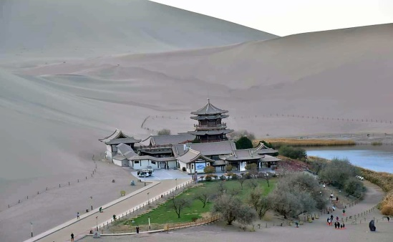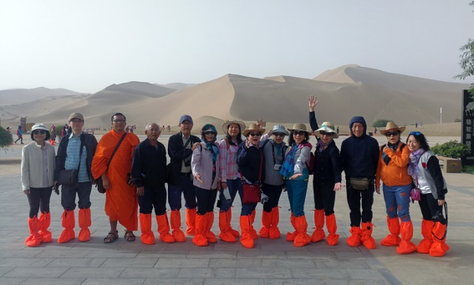

วันที่หก : ตุนหวง - (นั่งรถไฟความเร็วสูง) – ซีอาน – สนามบินดอนเมือง
07.00 น. บริการอาหารเช้าที่โรงแรม (13) หลังอาหารนำท่านเดินทางสู่ สถานีรถไฟตุนหวง
08.40 น. นำท่าน นั่งรถไฟความเร็วสูง D2739 (08.40-19.13) เดินทางสู่ เมืองซีอาน
12.00 น. บริการอาหารกลางวันบนขบวนรถไฟ (จัดอาหารข้าวกล่องอุ่นร้อน-ขนมปัง 14)
19.13 น. ถึง ซีอาน นำท่านเดินทางสู่ สนามบินเมืองซีอาน บริการอาหารค่ำที่สนามบิน จัดขนมปังเบอร์เกอร์ (15) รอต่อเครื่องเพื่อเดินทางกลับกรุงเทพฯ
22.50 น. ออกเดินทางกลับสู่กรุงเทพฯ โดยสายการบิน แอร์เอเชีย เที่ยวบินที่ FD589
01.45 น. ถึง สนามบินดอนเมือง โดยสวัสดิภาพ

• เดือนเมษายน – 25 ตุลาคม 2567
จำนวนคน | ราคา (ไม่รวมตั๋วเครื่อง) | ราคา (รวมตั๋วเครื่อง) | พักเดี่ยวเพิ่ม | รถเดินทาง
10 - 14 ท่าน | 35,995.- | - | 6,500.- | รถ BUS 38 ที่นั่ง
15 - 20 ท่าน | 34,995.- | - | 6,500.- | รถ BUS 38 ที่นั่ง
21 ท่านขึ้นไป | 33,995.- | - | 6,500.- | รถ BUS 38 ที่นั่ง
• กรุ๊ป 21 ท่าน แถม 1 ท่าน

• ค่าบริการนี้รวม
1.ค่าโรงแรมที่พัก 5 คืน (พักห้องละ 2 ท่าน ระดับ 4-5 ดาว)
2.ค่าอาหารทุกมื้อพร้อมอาหารว่างและเครื่องดื่ม
3.ค่ารถปรับอากาศนำเที่ยว – ค่าขี่อูฐ
4.ค่าประกันอุบัติเหตุ วงเงินค่ารักษา 500,000.- / เสียชีวิต 1,000,000.-บาท (ตามเงื่อนไขกรมธรรม์ประกันอุบัติเหตุแบบกลุ่ม)
5.ค่าธรรมเนียมเข้าชมสถานที่ต่างๆ
6.ไกด์จีน รับ-ส่งที่สนามบิน (พูดไทยหรืออังกฤษ)

• หมายเหตุ
1.ค่าตั๋วเครื่องบินตามรายการระบุในรายการทัวร์
2.ค่าทิปมัคคุเทศก์จีนและคนขับรถ (40 หยวนต่อวัน 6 วัน รวม 240 หยวน)

• การสำรองที่นั่ง
1.กรณีลูกค้าให้จองตั๋วเครื่องบิน วางมัดจำท่านละ 15,000.-บาท พร้อมส่งหน้าพาสปอร์ต+เบอร์โทรติดต่อ
2.กรณีลูกค้าจองตั๋วเอง วางมัดจำท่านละ 5,000.-บาท
3.ส่วนที่เหลือชำระก่อนการเดินทาง 20 วัน

• การเดินทาง
1.กระเป๋าเดินทาง แนะนำแบบกระเป๋าล้อลาก ใบไม่ใหญ่มาก เพื่อสะดวกในการเดินทาง
2.การเดินทางเน้นนั่งรถไฟความเร็วสูงเพื่อประหยัดเวลาในการเดินทาง แต่จะเหนื่อยกับการลากกระเป๋าขึ้น-ลงรถไฟ

• เงื่อนไขอื่นๆ
• บริษัทฯ รับเฉพาะผู้มีประสงค์เดินทางเพื่อการท่องเที่ยวเท่านั้น
• หากท่านถูกเจ้าหน้าที่ตรวจคนเข้าเมืองของประเทศไทยหรือประเทศปลายทาง ปฏิเสธการเข้าหรือออกเมืองด้วยเหตุผลใดๆ ก็ตาม ทำให้ท่านไม่สามารถเดินทางต่อไป ทางบริษัทฯ ขอสงวนสิทธิ์ที่จะไม่คืนเงินค่าทัวร์บางส่วนหรือทั้งหมด
• บริษัทฯ ขอสงวนสิทธิ์ในการรับผิดชอบต่อค่าใช้จ่าย ในกรณีที่เกิดเหตุสุดวิสัย เช่น การยกเลิกเที่ยวบิน การล่าช้าของสายการบิน ภัยธรรมชาติ การจลาจลและทรัพย์สินที่สูญหายระหว่างเดินทาง ที่เกิดขึ้นเหนืออำนาจความควบคุมของบริษัทฯ
• ในระหว่างเดินทาง หากท่านไม่ใช้บริการใดๆ ถือว่าท่านสละสิทธิ์ ไม่สามารถเรียกร้องขอค่าบริการคืนได้

